目录

6钟房 2
6.1 技师状态 2
6.2排钟管理 2
6.3值班管理 3
6.4 排钟规则 3
6.5 排班分组 4
6.6 排班分案 4
6.7 排班管理 5
6.8 技师查询 6
6.8.1技师上钟查询 6
6.8.2技师考勤查询 6
6.8.3技术轮过查询 7
6.8.4技师请假查询 7
6.8.5 技师超时查询 8
6.8.6 技师偷钟统计 8
6.8.7 技师漏钟统计 9

6钟房
在基础规则配置中如果选择了开启钟房，系统会多出钟房管理模块。此模块可以设置每个月的固定排班，系统会根据配置好的排班，自动安排技师为客户服务。注：这个模块是对多个班次才能用。

6.1 技师状态
查看每天具体哪些技师上班以及可以操作技师上钟等设置。
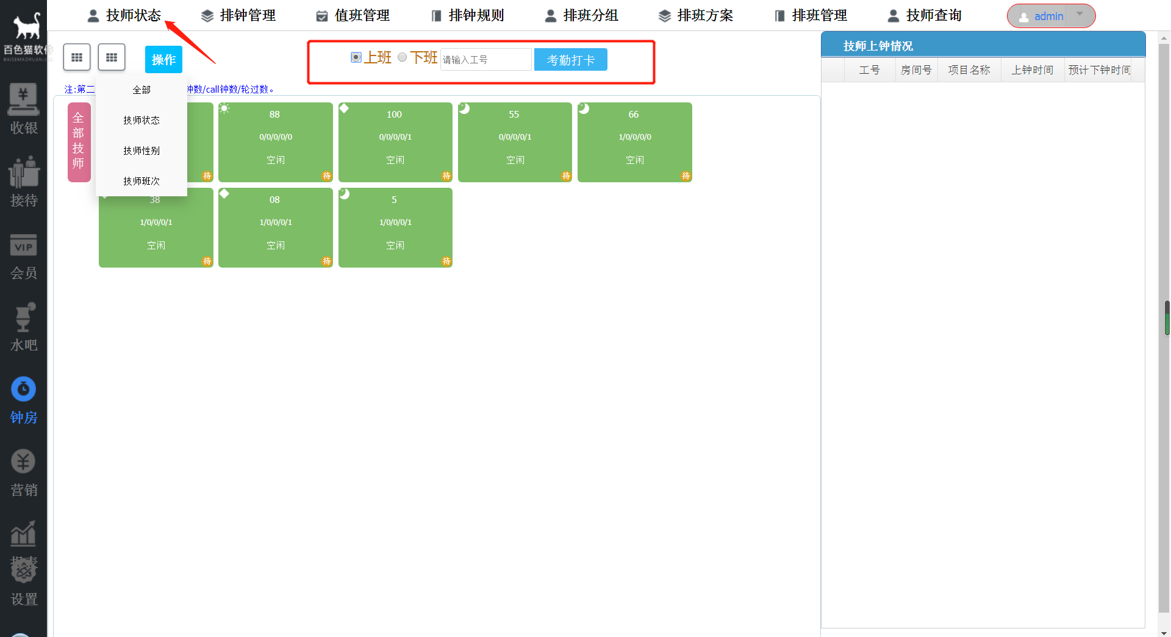

6.2排钟管理
此模块是对当天人员自动排钟进行设置，还可对上钟人员的顺序进行调整等操作。
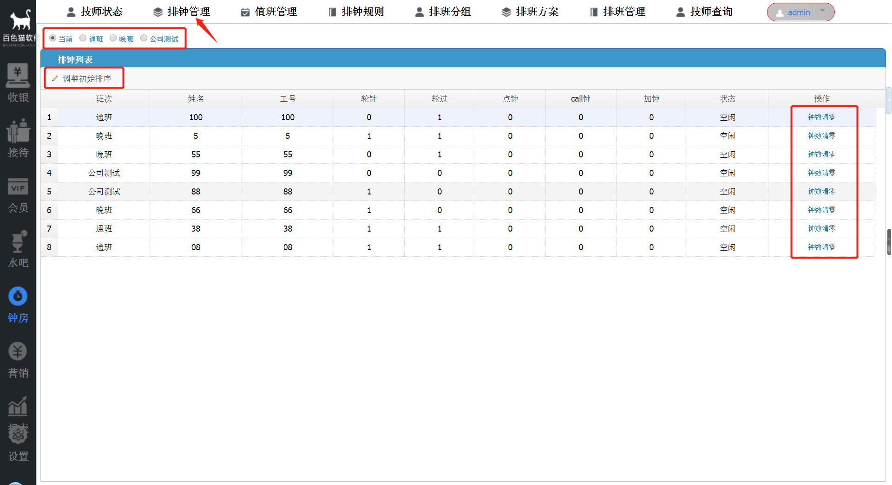

6.3值班管理
设置临时技师加班。
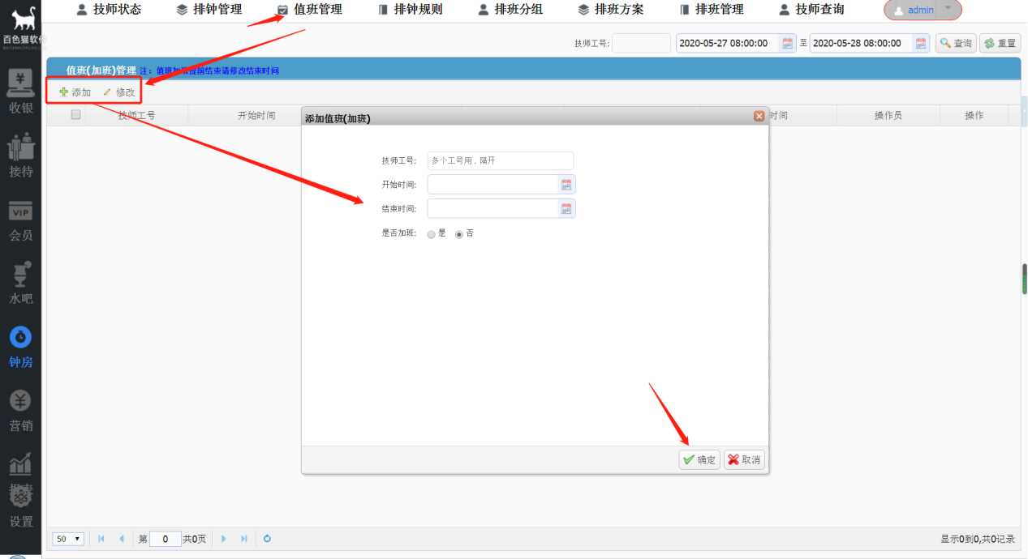

6.4 排钟规则
此模块是对技师的排钟以及排班等规则的设置。

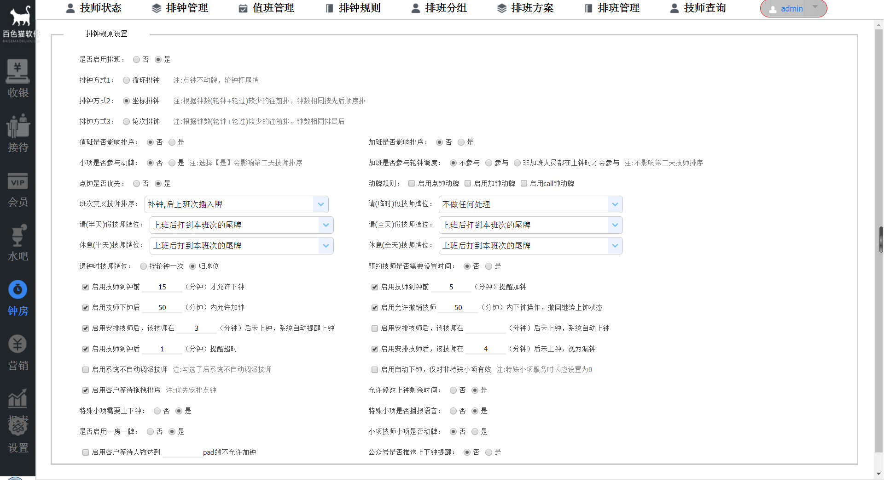

6.5 排班分组
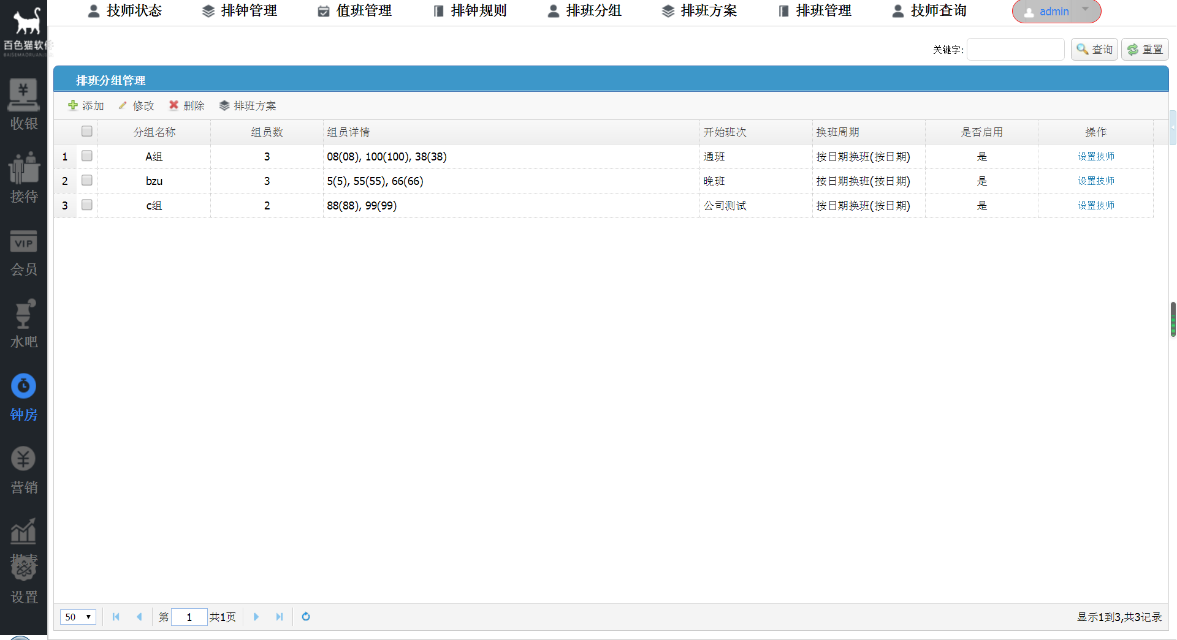

6.6 排班分案
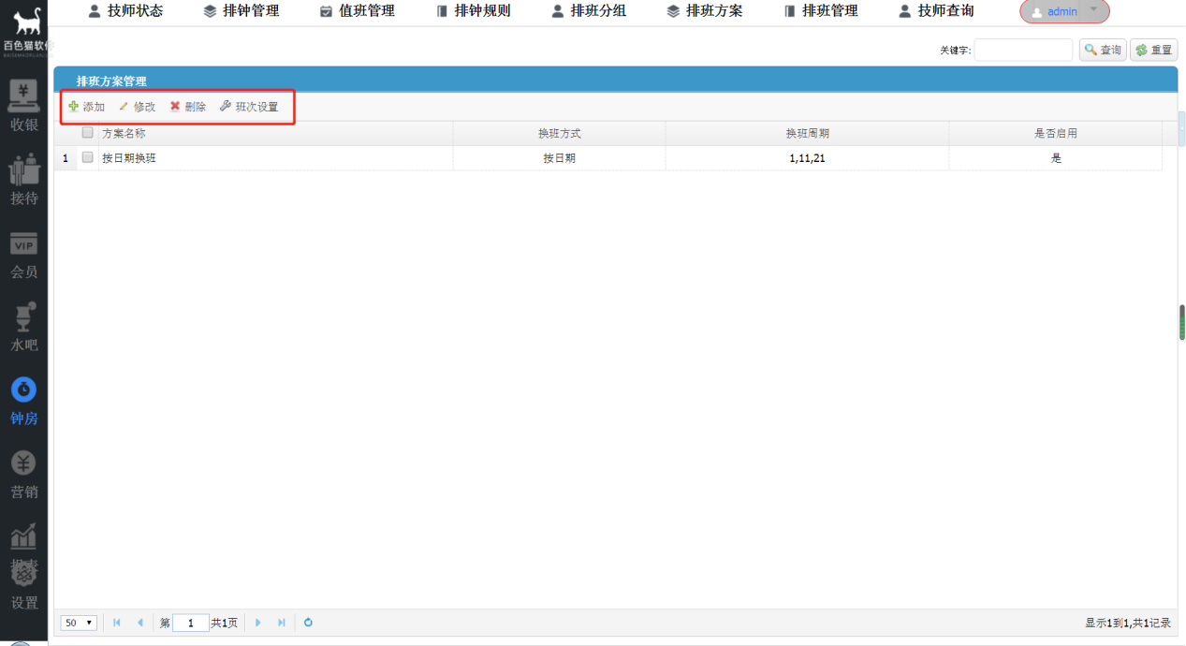

6.7 排班管理
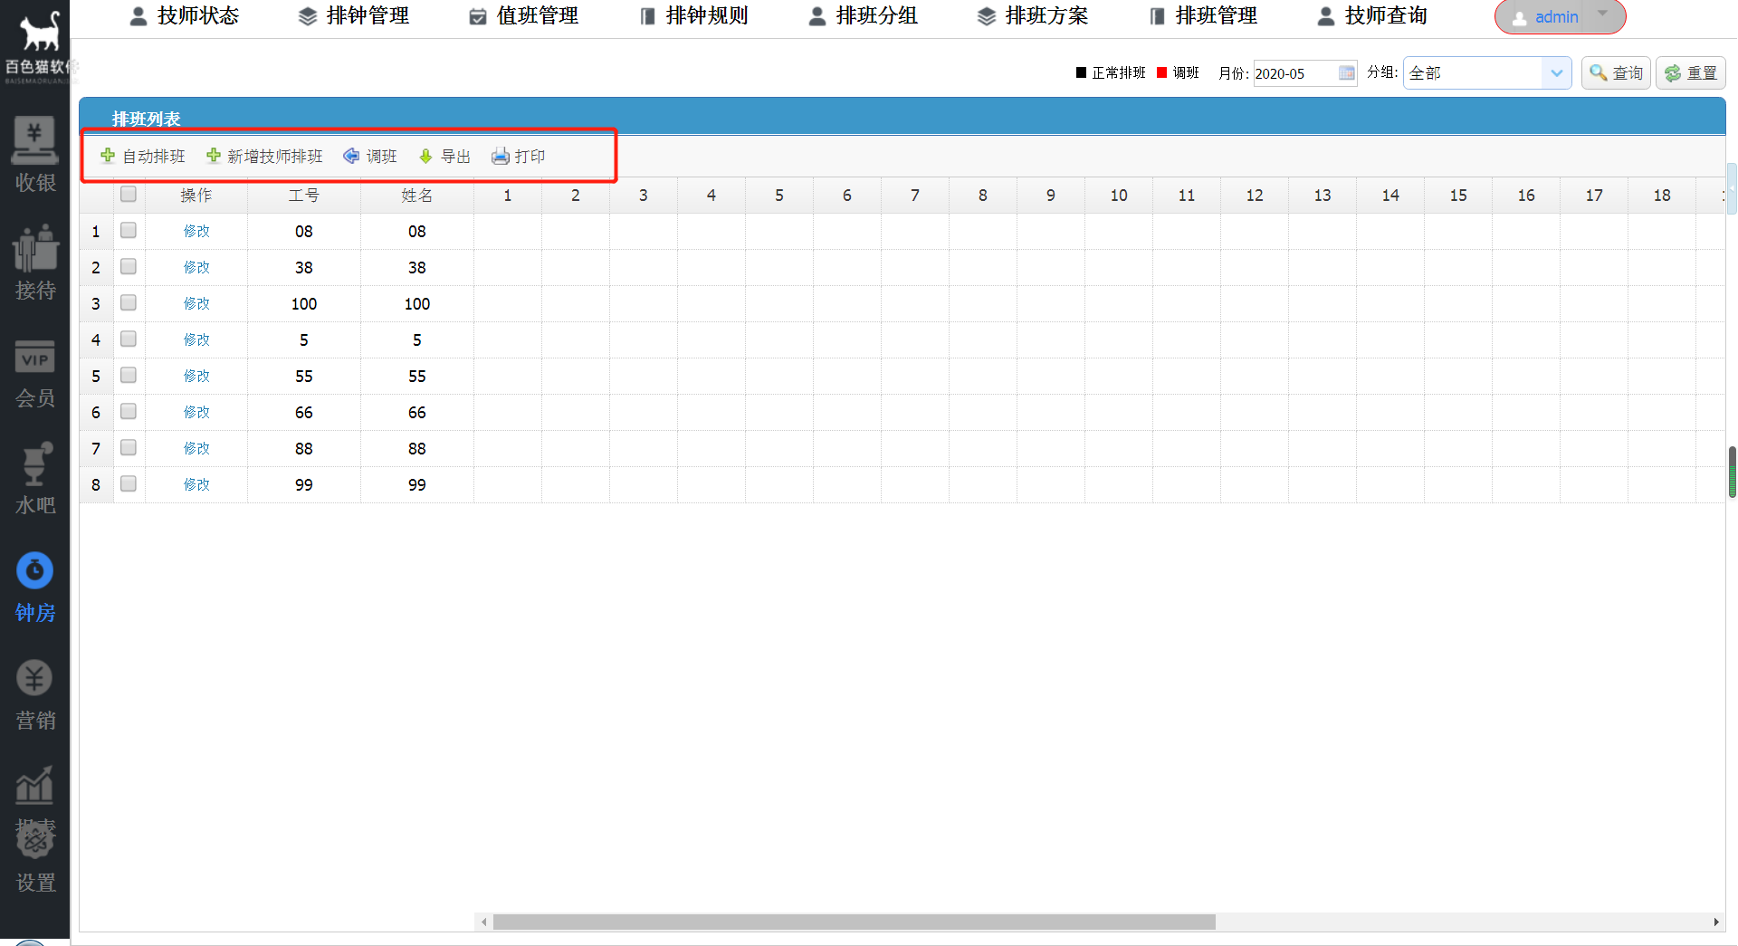
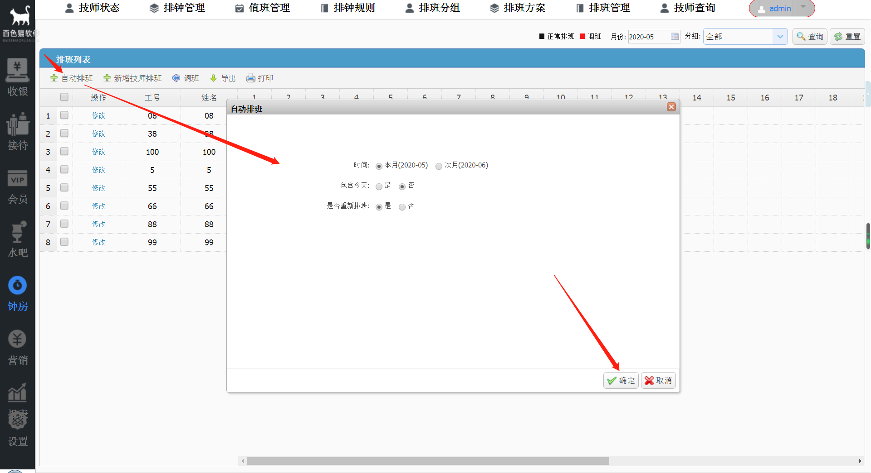

6.8 技师查询

6.8.1技师上钟查询
查询技师上钟情况。
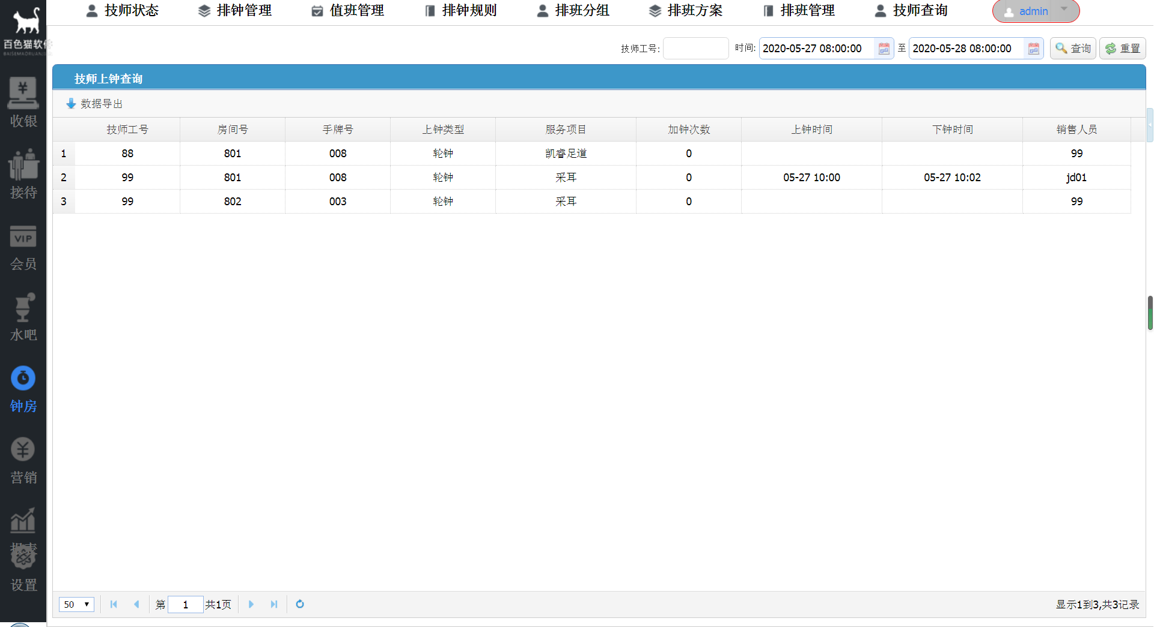

6.8.2技师考勤查询
查询技师考勤情况。
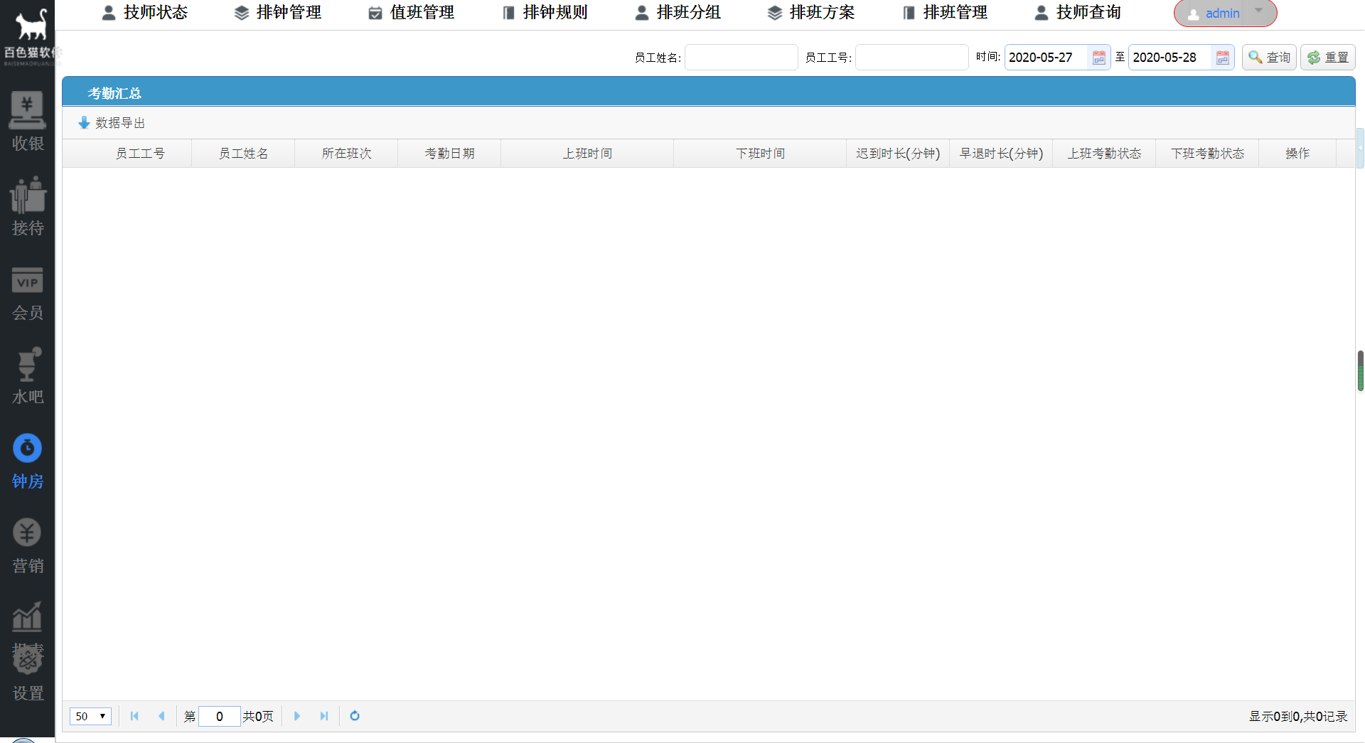

6.8.3技术轮过查询
查询技师轮过情况。
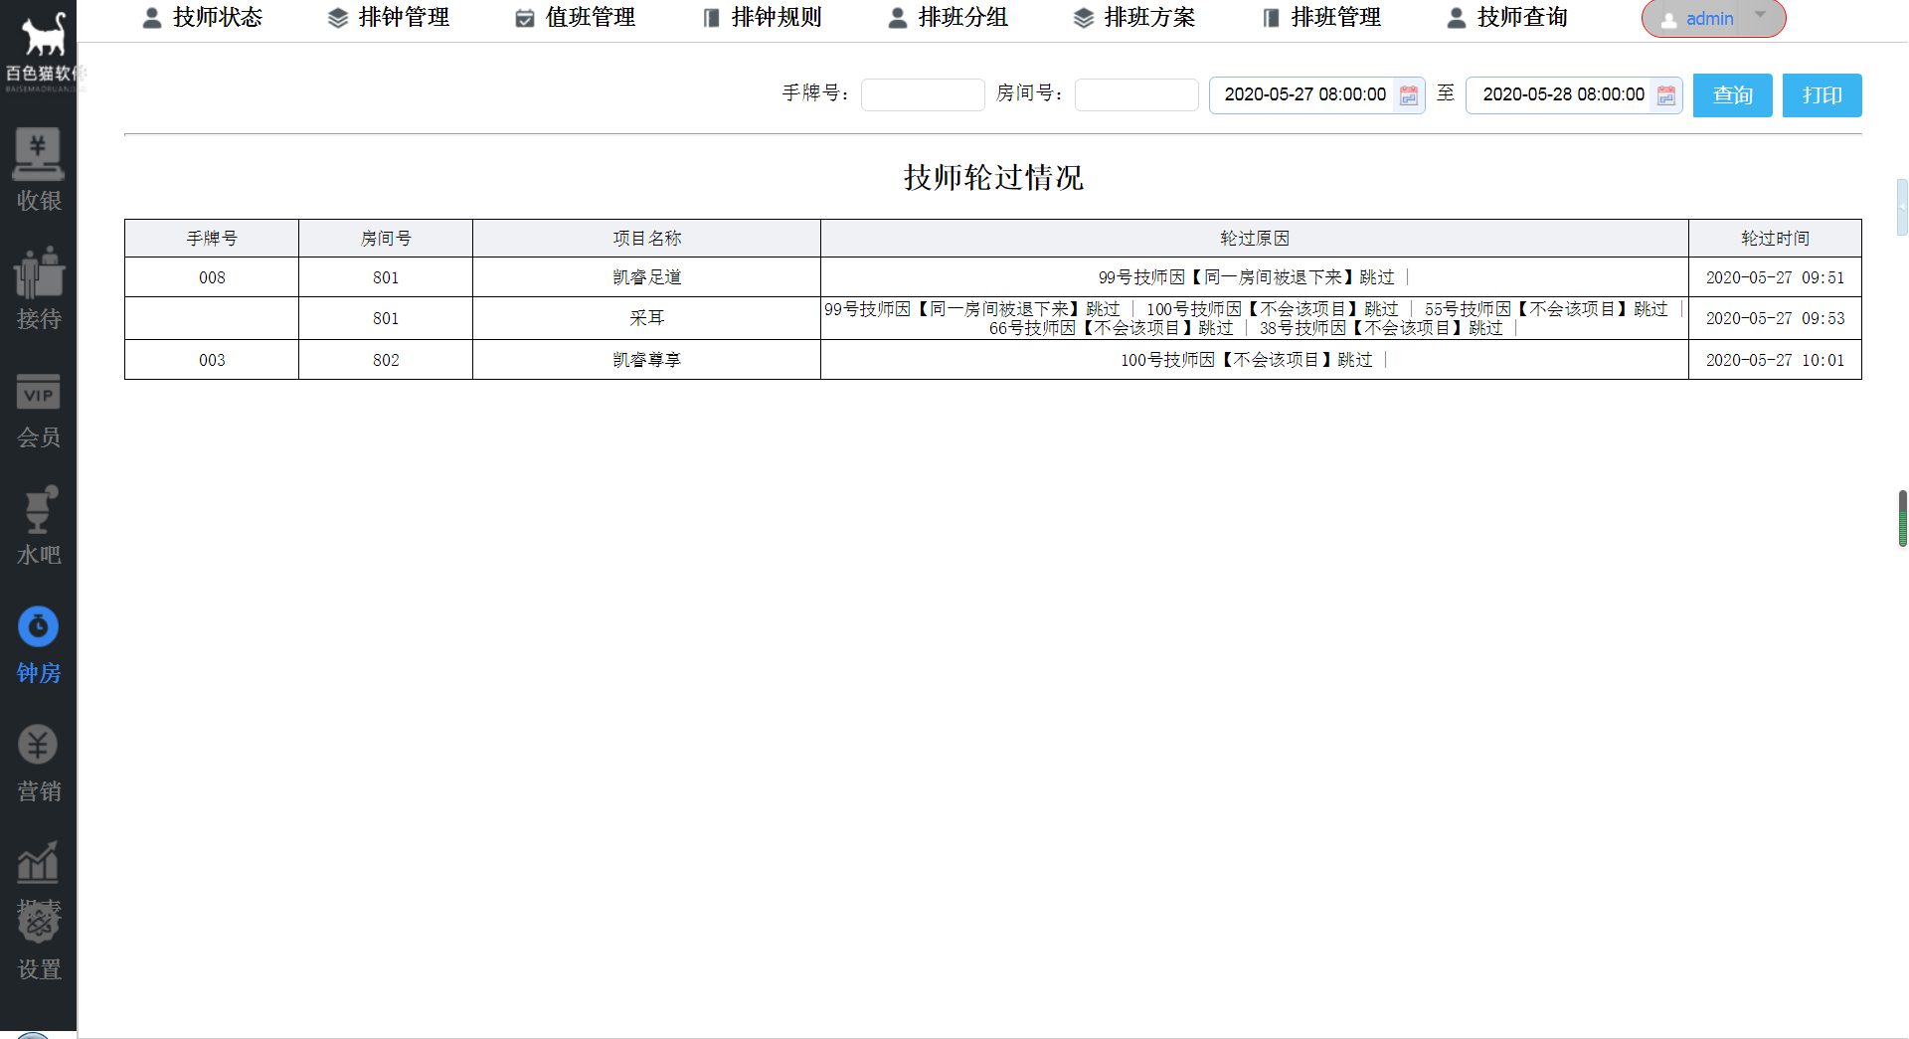

6.8.4技师请假查询
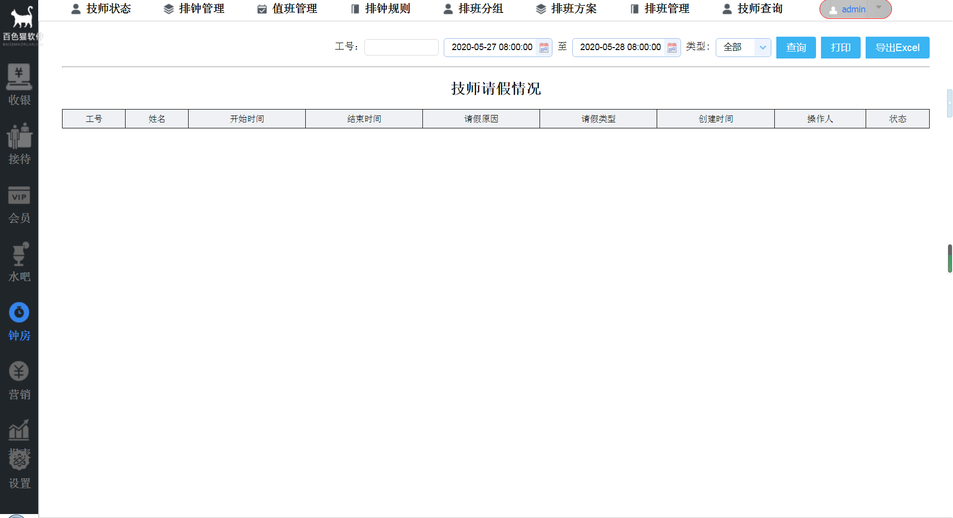

6.8.5 技师超时查询
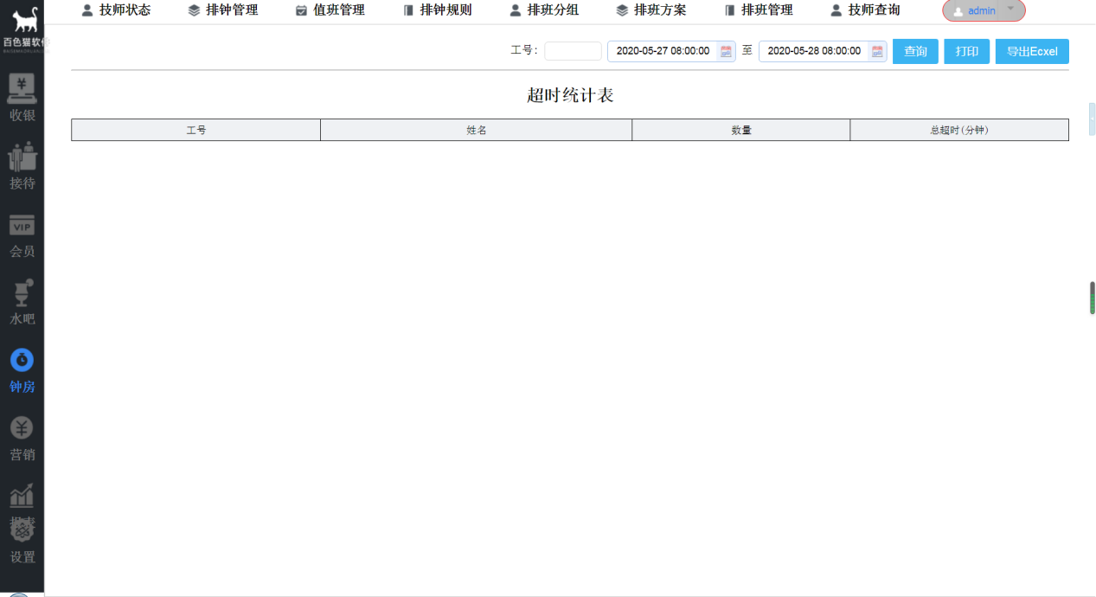

6.8.6 技师偷钟统计
此功能是查询时间范围内技师提前下钟情况。
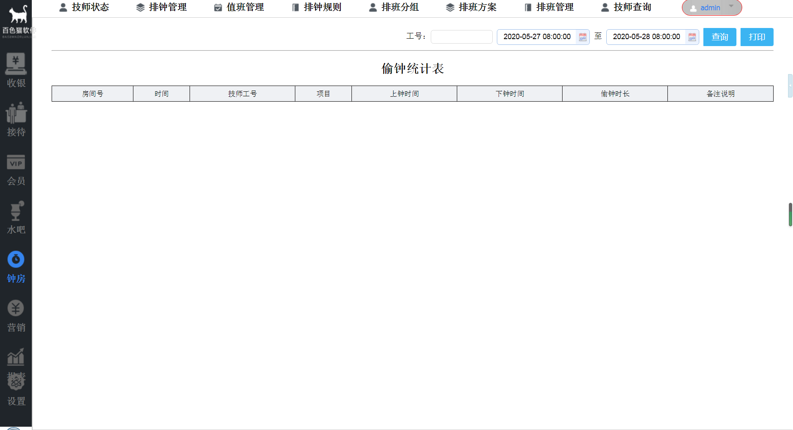

6.8.7 技师漏钟统计
漏钟是指安排某个技师上钟后，技师一直没有过去上钟。系统中如果安排技师后，技师二十分钟未上钟的话，会记为漏钟。

